Flyer met
Naschoolse activiteiten
voor groep 1 t/m 8
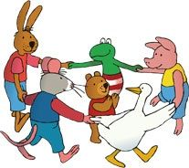
2019-2020

Inhoud

Theatervoorstelling Jozef……………………………………………3
Koken en bakken 4
Poppentheater Inkipinki 5
Dans 6
Creatieve vorming 7
Creatieve vorming 8
Creatieve vorming 9
EHBO 10
Theater 11
Aanmeldformulier groep 3 t/m 8 12

Theater Jozef

Auke - Willem Kampen vertelt Jozef

Voor wie: voor kinderen en volwassenen vanaf groep 3
Wanneer: 9 september 2019.
Tijd: 14.15
Plaats: De Arke

Koken en bakken

Voor wie: 7 en 8
Wanneer: dinsdag 5, 12, 19, 26, maart en 2 april 2020
14:30 – 15:30 uur
Plaats: De Arke
Kosten: € 5,00
Aantal: Maximaal 12 leerlingen per periode*

Wil jij weten hoe je de lekkerste taarten, wraps, soep etc. kunt maken?, geef je dan snel op voor de workshop koken en bakken.

De kookgroeten van juf Tjitske

* Bij teveel aanmeldingen zal er geloot worden.

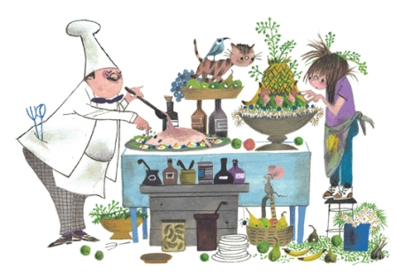

Poppentheater Inkipinki

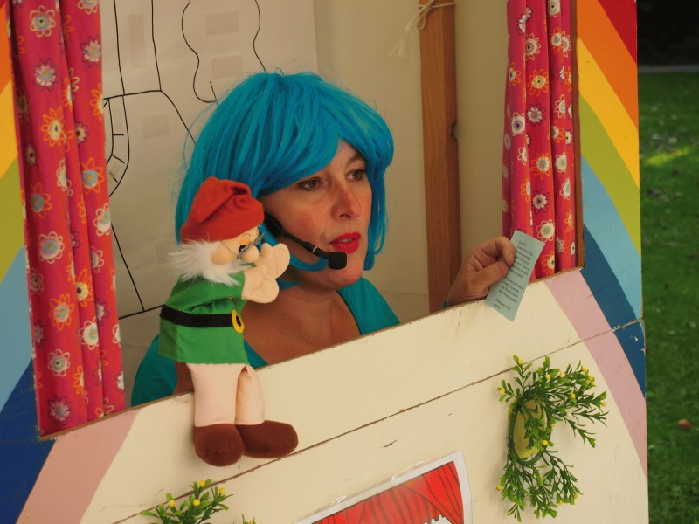

Voor wie: Groep 1/2
Wanneer: 20 november 2019.
tijd volgt nog
Plaats: De Arke
Inkipinki is de assistent van de poppenkast. Zij doet de gordijntjes open en dicht en wisselt de decors. De poppen zullen na elke scène aan de kinderen vragen om Inkipinki te roepen. Dat gaat zo: 1,2,3 Inkipinki...Tussen de bedrijven door babbelt Inkipinki met de kinderen over het verhaal. De verhalen zijn spannend, grappig en interactief. De kinderen worden actief betrokken bij het verhaal.
Kom je ook?

Dans

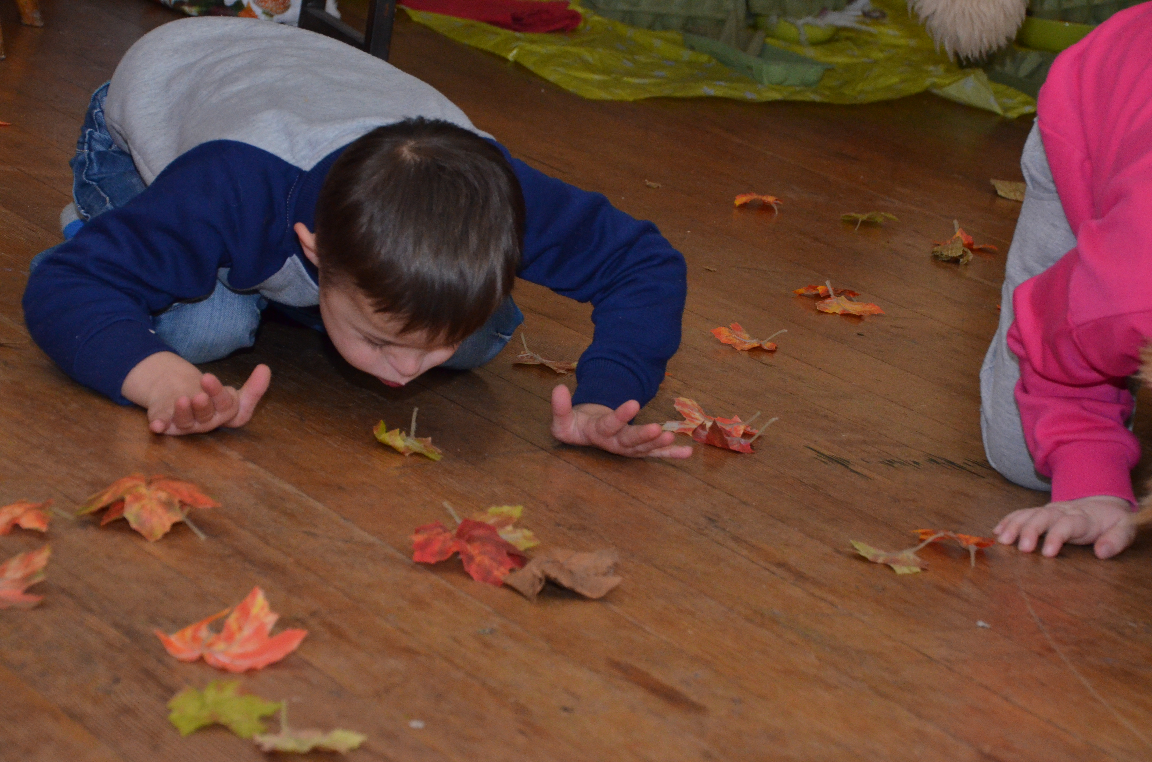
Voor wie: Groep 7 (6 danslessen Afrikaans, Hip Hop, Modern& klassiek, volksdans)
Wanneer: 4-11-25 feb, 3-10-17 mrt.14:15 – 15:15 uur
Plaats: Burgum
Danswil komt hele leuke danslessen geven! Houd je van dansen? Vind je bewegen op muziek leuk? Wil je dansen over spinnen, harde herfstwind, blaadjes, nachtdieren en Sint Maarten? Kom dan meedansen! We starten elke les met een paar dansspellen en een korte dans. Daarna gaan we bezig met het thema van die keer. Bijvoorbeeld spinnen; Als spinnen kruipen over de grond. Kan de spin ook anders kruipen? Wat voor vormenweb maak jij als spin? Kan een andere spin er door heen kruipen zonder in jouw web verstrikt te raken? Aan het eind doen we een dansspel of een korte rek en strek. De laatste les mogen ouder(s), verzorger(s), andere familieleden en klasgenoten komen kijken en meedoen!
Danswil is Willy van Assen, dansjuf en tot de zomer van 2018 juf in het basisonderwijs. Willy houdt van dansen en het plezier wat dansen geeft.

Creatieve vorming

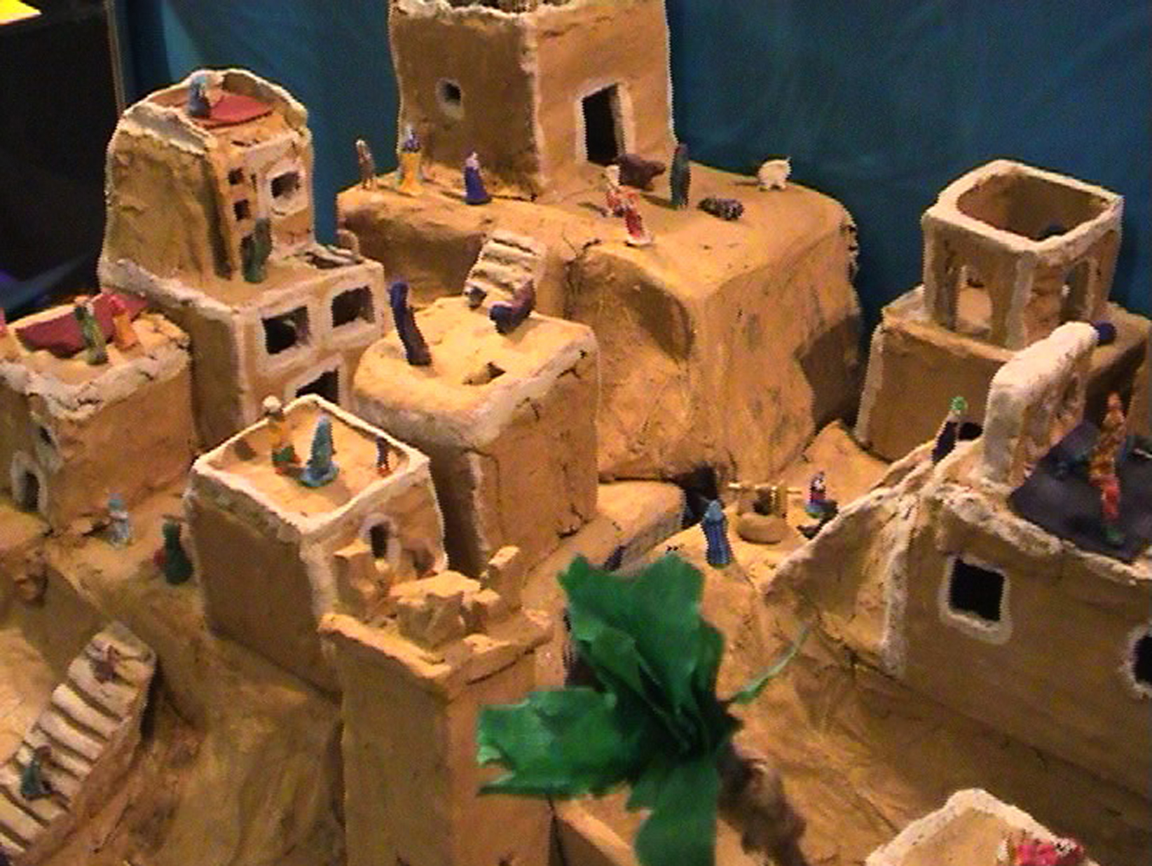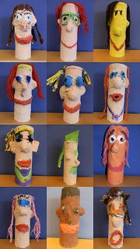

Voor wie: Groep 3/4
Wanneer: maandag 4, 11, 18, 25 november en 2 december 2019.
Tijd: 14:30 – 15:30 uur
Plaats: De Arke
Kosten: € 5,00

- Houd je van tekenen en schilderen?
- Vind je het leuk om te knutselen?
- Werk je graag met klei?

Kom dan naar deze workshop!
juf Semna

Creatieve vorming

Voor wie: Groep 5/6
Wanneer: maandag 6, 13, 20 januari, 3 en 10 februari 2020.
Tijd: 14:30 – 15:30 uur
Plaats: De Arke
Kosten: € 5,00

- Houd je van tekenen en schilderen?
- Vind je het leuk om te knutselen?
- Werk je graag met klei?

Kom dan naar deze workshop!

juf Semna

Creatieve vorming

Voor wie: Groep 7/8
Wanneer: maandag 2, 9, 16, 23 en 30 maart 2020. Tijd 14:30 – 15:30 uur
Plaats: De Arke
Kosten: € 5,00

- Houd je van tekenen en schilderen?
- Vind je het leuk om te knutselen?
- Werk je graag met klei?

Kom dan naar deze workshop!

juf Semna

EHBO

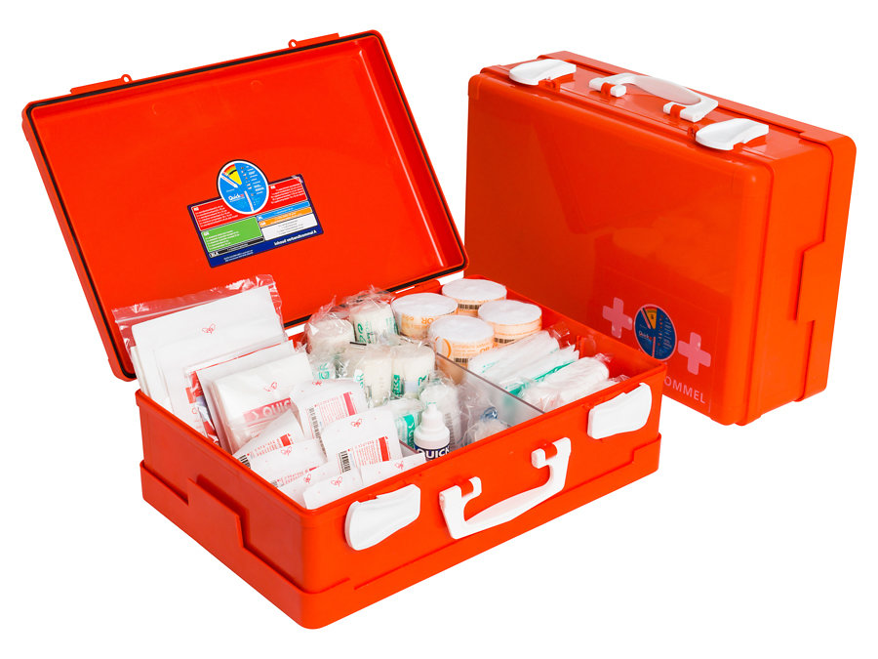

Voor wie: Groep 8 (eventueel aangevuld met lln. uit groep 7)
Wanneer: donderdag 5-12-19-26 mrt en 2 april 2020
14:30 – 16:00 uur
Plaats: De Arke

Zoals een bekende slogan al zegt, “jong geleerd is oud gedaan”
We leren de kinderen hoe ze om moeten gaan met diverse EHBO - situaties.
Wat er voorbij komt:
Wat zijn de regels van EHBO, Hoe bel je 112 en waarom bel je niet 112 voor de grap. Hoe help je een slachtoffer, hoe verzorg je verschillende verwondingen. Hoe help je bij brandwonden, bloedneus en bij een verslikking? Ook is er begrijpelijke uitleg van reanimatie.

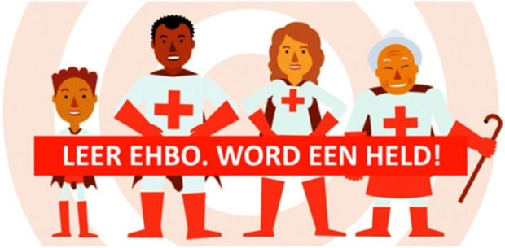

Theater
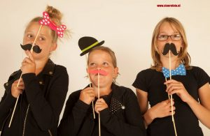
Voor wie: Groep 5 en 6
Wanneer: na kerstvakantie 16 januari t/m 5 maart 2020
Tijd: 15.30– 16.30 uur
Plaats: De Arke

Toneelspelen, improviseren en samenspelen. Bij theater staat plezier voorop en leer je ondertussen hoe het is om jezelf te presenteren en voor een groep te staan. We gaan aan de slag en door theateroefeningen creëren we zelfbedachte scenes en personages. De scenes presenteren we aan elkaar.

Aanmeldformulier groep 3 t/m 8

 |  | Koken en/of bakken (7-8) | Creatieve vorming (7-8) | Creatieve vorming(5-6) | EHBO(8) | Theater (5-6) | Creatieve vorming (3-4) | Dans (7)
Naam | Groep

Dit formulier uiterlijk vrijdag 2 oktober inleveren bij de leerkracht van uw kind(eren).

